XVIII открытые Сабанеевские эколого-краеведческие чтения

Секция «Экология человека»

Тема:
«Влияние темперамента человека на уровень его тренированности».

Выполнила Акимова Наталья Алексеевна
ученица 11 «А» класса муниципального
общеобразовательного учреждения
«Средней школы № 90»г. Ярославля
средней школы №90
Руководитель проекта
Потапова Ольга Николаевна
учитель биологии средней школы №90

2017 год

ОГЛАВЛЕНИЕ

- Введение
- Глава 1. Теоретическая часть.
- Общее понятие о темпераменте
- Типы темперамента
- Тренированность организма
- Глава 2. Практическая часть.
- Определение типа темперамента.
- Пробы на тренированность.
- Вывод.

- Введение

Темперамент является одним из наиболее значимых свойств личности. Интерес к данной проблеме возник более двух с половиной тысяч лет тому назад. Он был вызван очевидностью существования индивидуальных различий, которые обусловлены особенностями биологического и физиологического строения и развития организма, а также особенностями социального развития, неповторимостью социальных связей и контактов. К биологически обусловленным структурам личности относится прежде всего темперамент. Темперамент определяет наличие многих психических различий между людьми, в том числе по интенсивности и устойчивости эмоций, эмоциональной впечатлительности, темпу и энергичности действий, а также по целому ряду других динамических характеристик.
Человек, обладающий любым типом темперамента, может быть способным и не способным. Тип темперамента не влияет на способности человека, просто одни жизненные задачи легче решаются человеком одного типа темперамента, а другие, соответственно, другого.
К свойствам темперамента можно отнести те отличительные индивидуальные признаки человека, которые:
· определяют динамические аспекты всех его видов деятельности;
· характеризуют особенности протекания психических процессов;
· имеют более или менее устойчивый характер;
· сохраняются в течение длительного времени, проявляясь вскоре после рождения (после того, как центральная неравная система приобретает специфически человеческие формы).
Тренированность организма человека — это возможность выполнять большие физические нагрузки, обычно наблюдается у людей, чей образ жизни или профессия связаны с напряженной мышечной деятельностью: у лесорубов, шахтеров, такелажников, спортсменов. Тренированный организм, приспособленный к физическим нагрузкам, способен не только осуществлять интенсивную мышечную работу, но и оказывается более устойчивым к ситуациям, вызывающим болезни, к эмоциональным нагрузкам, экологическим воздействиям.
Активация моторных центров и гормональные сдвиги, вызванные физической нагрузкой, небезразличны для центральной нервной системы. Малые и умеренные физические нагрузки активируют процессы высшей нервной деятельности, повышают умственную работоспособность. Длительные интенсивные нагрузки, особенно с истощающим последствием, вызывают противоположный эффект, резко снижают умственную работоспособность.
Так как физические нагрузки влияют на ВНД, можно предположить, что и темперамент человека, как один показателей состояния нервной системы, в свою очередь, влияет на уровень тренированности человека.

Цель работы: выявить или опровергнуть зависимость тренированности человека от особенностей его темперамента.
Задачи исследования:
1.Определить типы темперамента испытуемых (тестирование)
2.Провести различные пробы для оценки уровня тренированности испытуемых.
3.Обработать полученные результаты
4. Определить, есть ли связь между темпераментом и уровнем тренированности человека.

- Теоретическая часть.

- Общее понятие о темпераменте
Как известно, на земле нет людей с одинаковыми кожными узорами на пальцах рук, на дереве нет совершенно одинаковых листьев. Точно так же в природе не существует абсолютно одинаковых человеческих личностей - личность каждого человека неповторима.
Однако человек не рождается уже сложившейся личностью. Ею он становится постепенно. Известный психолог Мерлин писал: «Представьте себе две реки – одну спокойную, равнинную, другую – стремительную, горную. Течение первой едва заметно, она плавно несет свои воды, у нее нет ярких всплесков, бурных водопадов и брызг. Течение второй – полная противоположность. Река быстро несется, вода в ней грохочет, бурлит и, ударяясь о камни, превращается в клочья пены…» Нечто подобное можно наблюдать и в поведении людей.
Наблюдения показали, что все люди различны не только по внешности, но и по поведению, движениям. Например, если последить за поведением учеников на уроке, то можно сразу заметить разницу в поведении, движениях каждого. У одних неторопливые правильные движения, заметное спокойствие во взгляде, а у других резкие движения, суета в глазах. Чем же объясняется такая разница в поведении? Прежде всего, темпераментом, который проявляется в любом виде деятельности (игровая, трудовая, учебная, творческая темперамент придают своеобразную окраску всей деятельности и поведению
Под темпераментом следует понимать природные особенности поведения, типичные для данного человека и проявляющиеся в динамике, тонусе и уравновешенности реакций на жизненные воздействия.

Темперамент (лат. temperamentum — «устойчивая смесь компонентов») — устойчивая совокупность индивидуальных психофизиологических особенностей личности.
- Типы темперамента.
Впервые о темпераменте задумались врачи античности Гиппократ и Гален. Они разделили всех людей на четыре группы по преобладающей в их организме жидкости.
Преобладание лимфы делает человека спокойным и медлительным, с устойчивыми стремлениями — флегматиком.
Преобладание жёлтой жёлчи делает человека истеричным и хамовитым, «горячим», быстро истощаемым — холериком.
Преобладание крови делает человека подвижным и весёлым, с быстрой реакцией — сангвиником.
Преобладание чёрной жёлчи делает человека грустным и боязливым, чувствительным и впечатлительным— меланхоликом.
Сейчас наиболее распостранено деление на темпераменты по И.П. Павлову.
Типы темперамента И.П. Павлова строятся на основе типов нервной системы. И.П. Павлов показал, что в основе высшей нервной деятельности лежит три компонента: сила (индивид сохраняет высокий уровень работоспособности при длительном и напряженном труде, быстро восстанавливается, не реагирует на слабые раздражители), уравновешенность (индивид остается спокойным в возбуждающей обстановке, легко подавляет свои неадекватные желания) и подвижность (индивид быстро реагирует на изменения ситуации, легко приобретает новые навыки). Сочетание этих компонентов, по Павлову, дает объяснение классических темпераментов Гиппократа:
— сангвиник - сильный, уравновешенный, подвижный тип высшей
нервной деятельности;
— холерик - сильный, неуравновешенный, подвижный тип высшей нервной
деятельности;
— флегматик - сильный, уравновешенный, инертный тип высшей нервной
деятельности;
— меланхолик - слабый, неуравновешенный, инертный тип высшей
нервной деятельности. (Приложение 1)

- Тренированность организма.
Что такое тренированность организма? Допустим, вы впервые после школы, где спорт был обязательной частью процесса, решили совершить пробежку. Предположим, в первый свой выход на дорожку вы осилили с отдышкой и проклятиями один круг. На следующий день этот же круг вы пробежите практически спокойно. На третьей тренировке преодолеть круг будет совсем легко: значит, можно увеличивать дистанцию. Шаг за шагом, постепенно увеличивая нагрузку, вы учите организм справляться с ней. Уже через месяц вы свободно пробегаете километр, через полгода — десять. Взгляните на того человека, которым вы были 6 месяцев назад: для него пробежать 10 км было так же невыполнимо, как полететь в космос. Однако с тренированностью границы возможностей раздвигаются.
Тренированность организма – это мера приспособленности организма к физическим нагрузкам, достигнутая путем тренировок.
Тренированность улучшается при правильных и регулярных занятиях физическими упражнениями. (Приложение 2)
Но при всем этом невозможно справляться с нагрузкой бесконечно, когда-нибудь любой спортсмен выходит на пик своей формы — на тот уровень результатов, выше которого он физически не сможет подняться.
Для характеристики состояния тренированности исследуют физиологические показатели в состоянии покоя, во время стандартных и предельных нагрузок.
У тренированного человека отмечается:
А) В состоянии покоя
- Увеличение объема сердца
- Замедление ЧСС
- Увеличение ЖЕЛ (максимальное количество воздуха, которое может быть забрано в легкие после максимального выдоха) за счет развития дыхательных мышц
- Замедление частоты дыхания до 6—8 циклов за минуту
- Увеличивается время задержки дыхания
Б) Во время предельных физических нагрузок:
- Феномен повышения реализации функций
- ЧСС повышается до 240 уд мин
- Увеличивается пульсовое давление
- ЛВ достигает 150—200 л мин

В нагрузочном тестировании следует использовать физические нагрузки, отвечающие таким требованиям:
- чтобы можно было измерить выполненную работу и в дальнейшем ее воспроизвести;
- чтобы существовала возможность изменять интенсивность работы в необходимых пределах;
- чтобы была задействована большая масса мышц, что обеспечивает необходимую интенсификацию системы транспорта кислорода и предотвращает возникновение локального мышечного утомления;
- быть достаточно простыми, доступными и не требовать особых навыков или высокой координации движений.

- Практическая часть
Для проведения исследований были приглашены 10 девушек 11 класса.
- Определение типа темперамента.
Для определения типа темперамента девушек ими был выполнен тест Айзенка (Приложение 3)
Результат:
50% испытуемых оказались холериками (5 человек)
30% - меланхоликами (3 человека)
20%- флегматиками (2 человека)
0% - Сангвиники
- Пробы на тренированность.
1) Проба Яроцкого. (Исследование функциональной устойчивости вестибулярного аппарата) (Приложение 4)
Результат:
Испытуемый | Результат (проба Яроцкого) (мин)
 | До нагрузки | После нагрузки
1 | 5.07 | 2.20
2 | 1.10 | 0.47
3 | 1.40 | 1.36
4 | 7.01 | 4.12
5 | 1.11 | 0.28
6 | 7.00 | 6.00
7 | 1.30 | 0.48
8 | 2.00 | 4.20
9 | 7.01 | 0.32
10 | 7.30 | 7.00
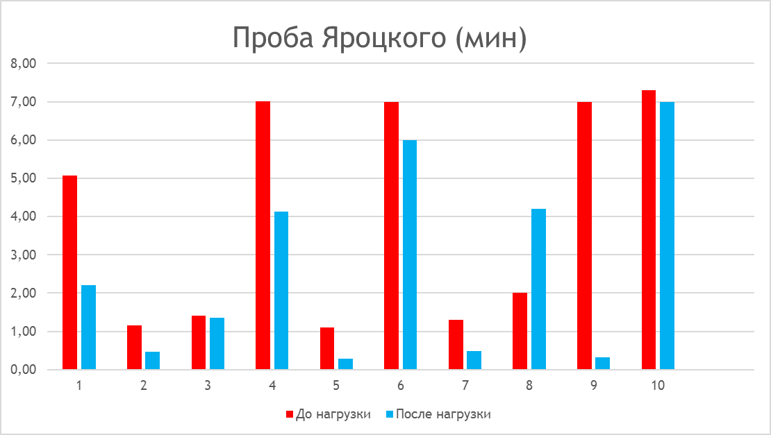

2) Исследование некоторых функций двигательного анализатора.
Оснащение: угломер.
Ход работы
Испытуемый под контролем зрения выполняет 10 раз определенное движение, например, сгибание предплечья до 90°. Затем то же движение выполняет с закрытыми глазами. Во время контроля амплитуды движения в каждом повторе отмечают величину отклонения (ошибку).
Делают выводы об уровне мышечно-суставного ощущения для выполнения движений заданной амплитуды.

Результат:
Испытуемый | Результат (Двигательный анализатор) (мин)
 | До нагрузки | После нагрузки
1 | 0.51 | 0.15
2 | 2.30 | 0.37
3 | 1.36 | 0.46
4 | 1.40 | 1.11
5 | 1.16 | 1.12
6 | 1.56 | 0.36
7 | 0.46 | 0.40
8 | 1.05 | 0.59
9 | 0.20 | 0.18
10 | 0.52 | 0.30

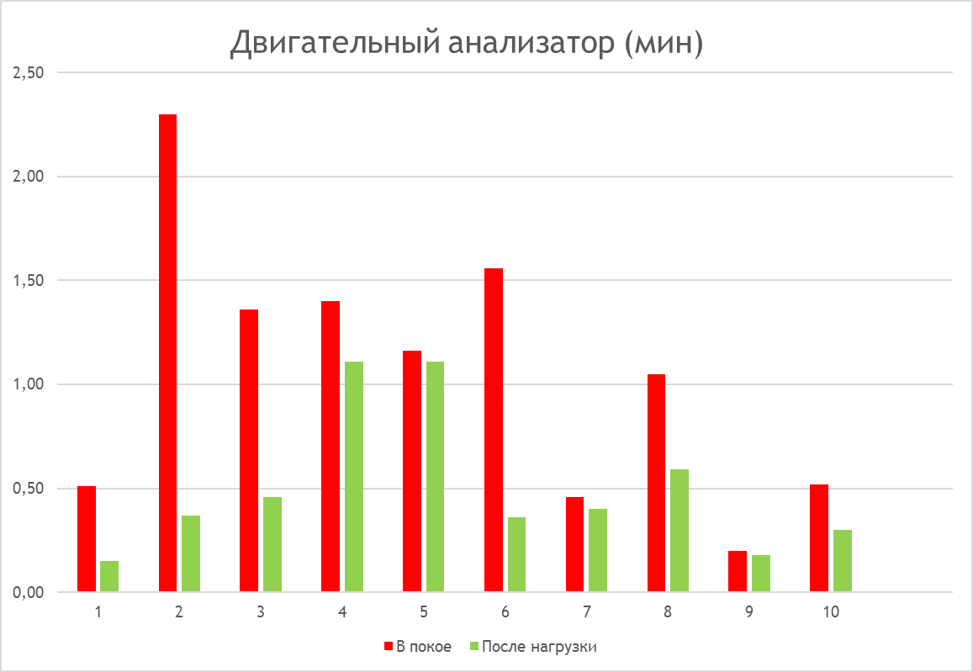
3) Определение тренированности спортсмена по оценке устойчивости к гипоксии (Пробы Штанге и Генчи) (Приложение 5)
Результат:
Испытуемый | Результат (пробы Штанге и Генчи) (мин)
 | До нагрузки |  | После нагрузки
 | На вдохе | На выдохе | На вдохе | На выдохе
1 | 0.40 | 0.26 | 0.25 | 0.18
2 | 0.49 | 0.46 | 0.26 | 0.25
3 | 0.43 | 0.42 | 0.21 | 0.19
4 | 0.37 | 0.25 | 0.20 | 0.18
5 | 0.38 | 0.27 | 0.22 | 0.20
6 | 0.53 | 0.18 | 0.20 | 0.13
7 | 0.23 | 0.05 | 0.13 | 0.17
8 | 0.44 | 0.17 | 0.44 | 0.15
9 | 0.27 | 0.06 | 0.31 | 0.24
10 | 0.49 | 0.39 | 0.23 | 0.22

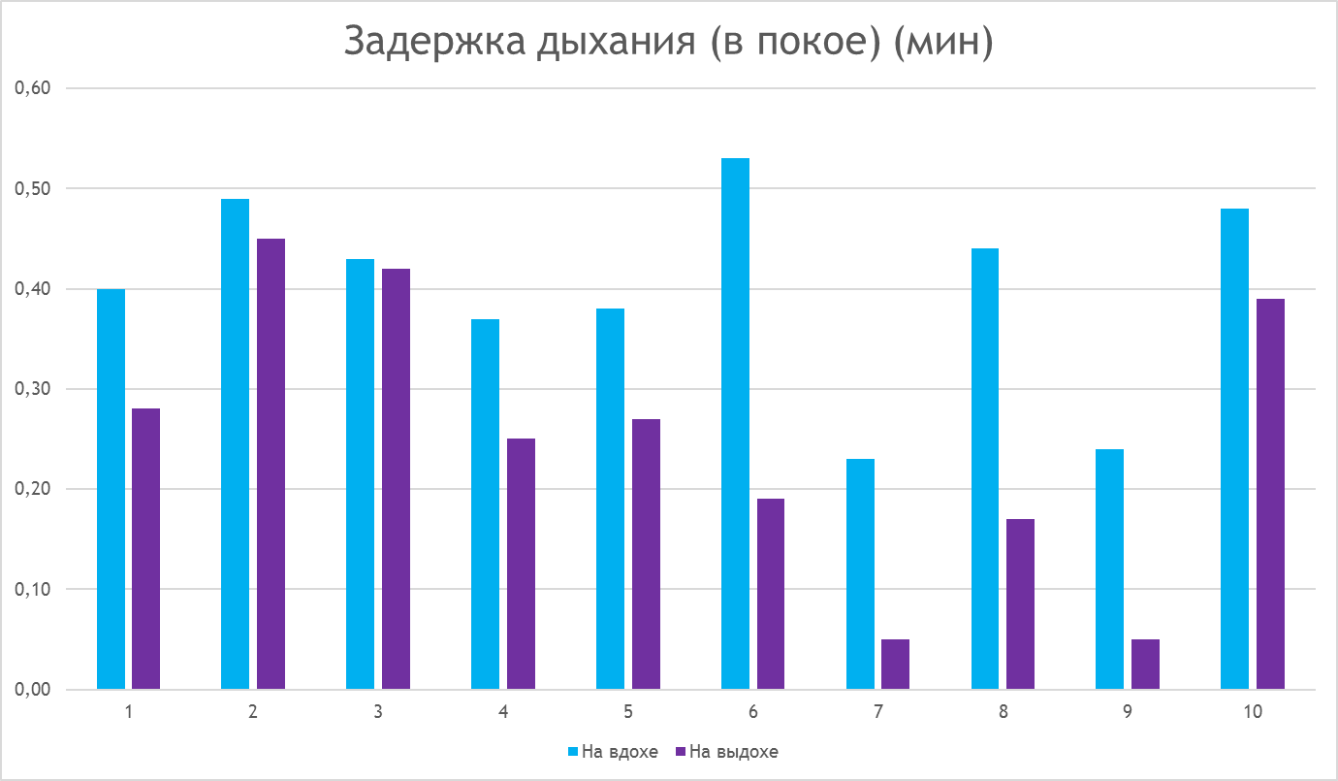
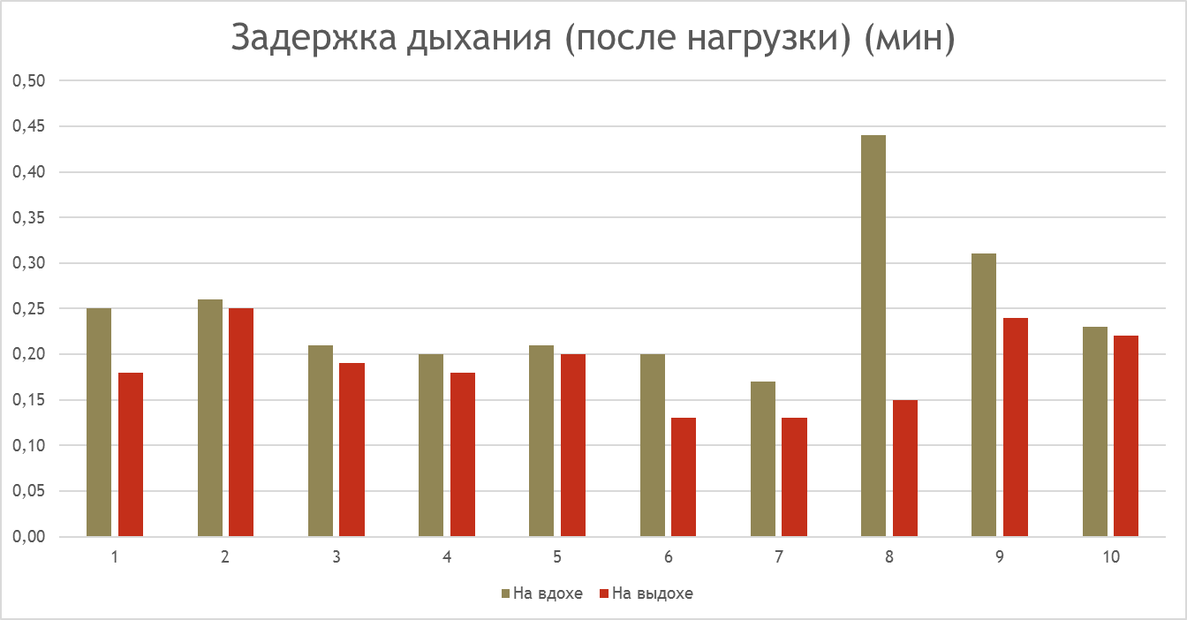
4) Проба Руфье (Оценка состояния тренированности по данным сердечно - сосудистой и дыхательной систем организма)
У испытуемых, которые находились в состоянии покоя, была определена ЧСС за 15 с. Затем, в течение 45 с, они выполняли 30 приседаний. После этого снова были сняты показания ЧСС.
Результаты
Испытуемый | Результат (проба Руфье)
 | До нагрузки | После нагрузки
1 | 23 | 29
2 | 26 | 41
3 | 25 | 27
4 | 17 | 26
5 | 20 | 28
6 | 17 | 30
7 | 19 | 27
8 | 16 | 35
9 | 23 | 28
10 | 19 | 30

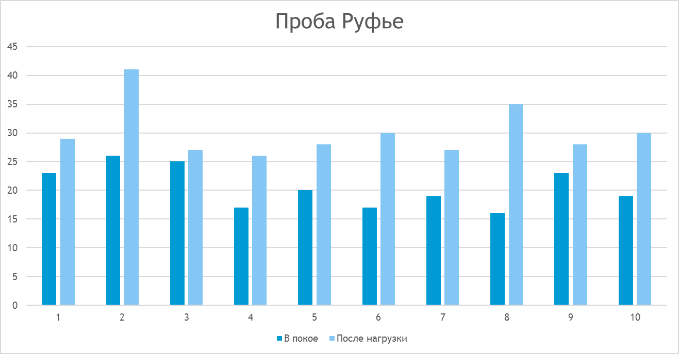
5) Натренированность мышц
Девушки, в течение неограниченного промежутка времени выполняли приседания, сохраняя определенную амплитуду движений. Было засечено количество выполненных упражнений.
Результат:
Испытуемый | Результат (натренированность мышц)
1 | 74
2 | 115
3 | 25
4 | 70
5 | 86
6 | 91
7 | 70
8 | 80
9 | 36
10 | 100

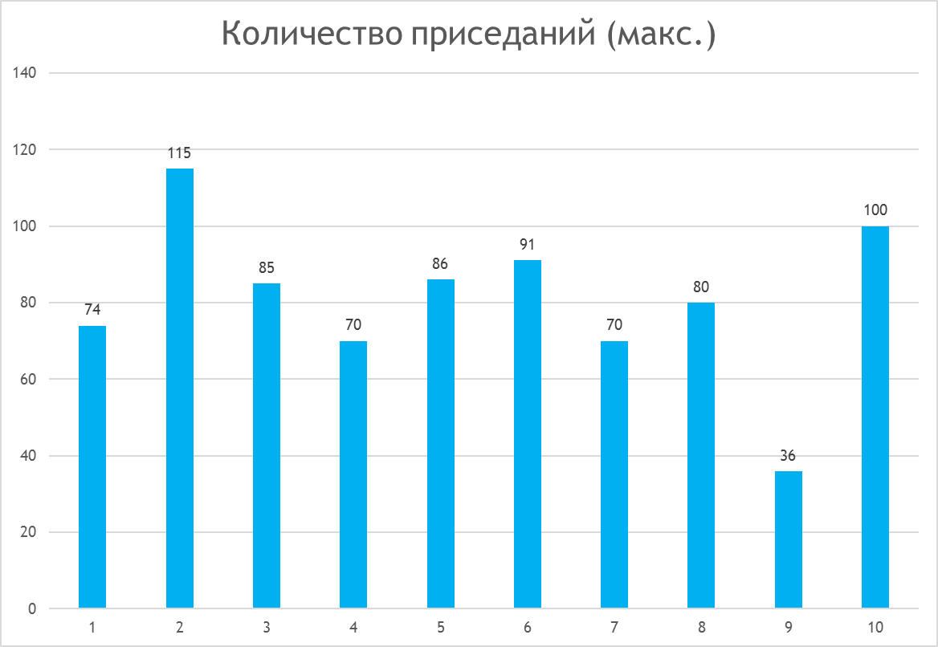

- Вывод.
Данные, полученные во всех испытаниях, были обработаны и проанализированы, составлены соотношения тренированных и нетренированных людей в группах по темпераментам.
Среди флегматиков 100% испытуемых оказались тренированными. Это обусловлено особенностями темперамента. Флегматики - это личности, которые намечают себе цель и размеренно идут к ней, избегая резких порывов или истощения.
В группе меланхоликов процент тренированных несколько ниже, чем у флегматиков. Причиной этому являются такие особенности темперамента, как склонность к спаду активности и меньшая целеустремленность.
Данные холериков приближены к результатам меланхоликов, но все же отличаются. Основой таким показателям служит непостоянство и резкие смены активности. В один миг холерики могут быть в числе первых, рваться к цели, а в следующий – уже стоять в стороне и безразлично следить за происходящим.
В ходе исследований была выяснена зависимость тренированности человека от его темперамента. Психологические особенности напрямую влияют на способность человека совершать работу, выполнять физические упражнения и, как следствие, повышать уровень своей тренированности.

- Приложение.
Приложение 1
Идея и учение о темпераментах в своих истоках восходит к работам древнегреческого врача Гиппократа (V век до н.э.). Он утверждал, что люди различаются соотношением 4 основных «соков организма» - крови (от латинского sanguis), флегмы (от греческого phlegma), желтой желчи (от греческого chole) и черной желчи (от греческого melaina), - входящих в его состав. Преобладание одной из них и определяет темперамент человека. Названия темпераментов, данных по названию жидкостей, сохранились до наших дней. Каждая жидкость имеет особое свойство и особое назначение. Свойство крови – теплота. Назначение ее – согревать организм. Свойство флегмы – холод, а назначение – охлаждать организм. Свойство желтой желчи сухость. Назначение поддерживать сухость в организме, «подсушивать его». Свойство черной желчи – сырость. Назначение ее – поддерживать сырость, влагу в организме. Он описал основные типы темпераментов, которые и в наше время пользуются широкой известностью.
Виды темпераментов:
Меланхолик - человек со слабой нервной системой, обладающий повышенной чувствительностью даже к слабым раздражителям, а сильный раздражитель уже может вызвать «срыв», «стопор», растерянность, «стресс кролика», поэтому в стрессовых ситуациях (экзамен, соревнования, опасность и т. п.) могут ухудшиться результаты деятельности меланхолика по сравнению со спокойной привычной ситуацией. Повышенная чувствительность приводит кбыстрому утомлению и падениюработоспособности (требуется более длительный отдых). Незначительный повод может вызвать обиду, слезы. Настроение очень изменчиво, но обычно меланхолик старается скрыть, не проявлять внешне свои чувства, не рассказывает о своих переживаниях, хотя очень склонен отдаваться переживаниям, часто грустен, подавлен, неуверен в себе, тревожен, у него могут возникнуть невротические расстройства. Однако, обладая высокой чувствительностью нервной системы, они часто имеют выраженные художественные и интеллектуальные способности.
Сангвиник — человек с сильной, уравновешенной, подвижной нервной системой, обладает быстрой скоростью реакции, его поступки обдуманны, он жизнерадостен, благодаря чему его характеризует высокая сопротивляемость трудностям жизни. Подвижность его нервной системы обусловливает изменчивость чувств, привязанностей, интересов, взглядов, высокую приспособляемость к новым условиям. Это общительный человек, легко сходится с новыми людьми и поэтому у него широкий круг знакомств, хотя он и не отличается постоянством в общении и привязанностях. Он продуктивный деятель, но лишь тогда, когда много интересных дел, т. е. при постоянном возбуждении, в противном случае он становится скучным, вялым, отвлекается. В стрессовой ситуации проявляет «реакцию льва», т. е. активно, обдуманно защищает себя, борется за нормализацию обстановки.
Флегматик — человек с сильной, уравновешенной, но инертной нервной системой, вследствие чего реагирует медленно, неразговорчив, эмоции проявляются замедленно (трудно рассердить, развеселить); обладает высокой работоспособностью, хорошо сопротивляется сильным и продолжительным раздражителям, трудностям, но не способен быстро реаги¬ровать в неожиданных новых ситуациях. Прочно запоминает все усвоенное, не способен отказаться от выработанных навыков и стереотипов, не любит менять привычки, распорядок жизни, работу, друзей, трудно и медленно приспосабливается к новым условиям. Настроение стабильное,ровное. При серьезных неприятностях флегматик остается внешне спокойным.
Холерик – это человек, нервная система которого определяется преобладанием возбуждения над торможением, вследствие чего он реагирует очень быстро, часто необдуманно, не успевает себя затормозить, сдержать, проявляет нетерпение, порывистость, резкость движений, вспыльчивость, необузданность, несдержанность. Неуравновешенность его нервной системы предопределяет цикличность в смене его активности и бодрости: увлекшись каким-нибудь делом, он страстно с полной отдачей работает, но сил ему хватает ненадолго, и, как только они истощаются, он дорабатывается до того, что ему все невмоготу. Появляется раздраженное состояние, плохое настроение, упадок сил и вялость («все падает из рук»). Чередование положительных циклов подъема настроения и энергичности с отрицательными циклами спада, депрессии обусловливает неровность поведения и самочувствия, его повышенную подверженность к появлению невротических срывов и конфликтов с людьми.
Каждый из представленных типов темперамента сам по себе не является ни хорошим, ни плохим (если не связывать темперамент и характер). Проявляясь в динамических особенностях психики и поведения человека, каждый тип темперамента может иметь достоинства и недостатки. Люди сангвинического темперамента обладают быстрой реакцией, легко и скоро приспосабливаются к изменяющимся условиям жизни, обладают повышенной работоспособностью, особенно в начальный период работы, но зато концу снижают работоспособность из-за быстрой утомляемости и падения интереса. Напротив, те, кому свойствен темперамент меланхолического типа, отличаются медленным вхождением в работу, но зато и большей выдержкой. Их работоспособность обычно выше в середине или к концу работы, а не в начале. В целом же производительность и качество работы у сангвиников и меланхоликов примерно одинаковы, а различия касаются в основном только динамики работы в разные ее периоды.
Холерический темперамент имеет то достоинство, что позволяет сосредоточить значительные усилия в короткий промежуток времени. Зато при длительной работе человеку с таким темпераментом не всегда хватает выдержки. Флегматики, напротив, не в состоянии быстро собраться и сконцентрировать усилия, но взамен этого обладают ценной способностью долго и упорно работать, добиваясь поставленной цели. Тип темперамента человека необходимо принимать в расчет там, где работа предъявляет особые требования к указанным динамическим особенностям деятельности.

Приложение 2
Изменения в организме человека под влиянием физических нагрузок:
В организме каждого человека под влиянием тяжелого физического труда в клетках органов и тканей, на которые падает физическая нагрузка, активируется синтез нуклеиновых кислот и белков. Эта активация приводит к избирательному росту клеточных структур, ответственных за адаптацию к физической нагрузке. В результате, во-первых, возрастают функциональные возможности такой системы, а во-вторых, временные сдвиги переходят в постоянные прочные связи.
Изменения в организме человека вследствие интенсивной мышечной деятельности во всех случаях представляют собой реакцию целого организма, направленную на решение двух задач: обеспечения мышечной деятельности и поддержания постоянства внутренней среды организма (гомеостаза). Эти процессы запускаются и регулируются центральным управляющим механизмом, имеющим два звена: нейрогенное и гуморальное.
Рассмотрим первое звено, управляющее процессом тренировки организма на физиологическом уровне, — нейрогенное звено.
Формирование двигательной реакции и мобилизация вегетативных функций в ответ на начинающуюся мышечную работу обеспечиваются у человека центральной нервной системой (ЦНС) на основе рефлекторного принципа координации функций. Этот принцип эволюционно обеспечен строением ЦНС, а именно тем, что рефлекторные дуги связаны между собой большим количеством вставочных клеток, а количество сенсорных в несколько раз превышает количество двигательных нейронов. Преобладание вставочных и сенсорных нейронов — морфологическая основа целостного и координированного реагирования организма человека на физическую нагрузку, другие воздействия внешней среды.
В реализации различных движений у человека могут принимать участие структуры продолговатого мозга, четверохолмия, подбугровой области, мозжечка, других образований головного мозга, в том числе высшего центра — моторной зоны коры больших полушарий. В ответ на мышечную нагрузку (благодаря многочисленным связям в ЦНС) происходит мобилизация функциональной системы, ответственной за двигательную реакцию организма.
Весь процесс начинается с сигнала, чаще всего условнорефлекторного, побуждающего к мышечной деятельности. Сигнал поступает в кору головного мозга в центр управления. «Управляющая система» активирует соответствующие мышцы, воздействует на центры дыхания, кровообращения, другие обеспечивающие системы. Поэтому соответственно физической нагрузке возрастает легочная вентиляция, увеличивается минутный объем сердца, происходит перераспределение регионального кровотока, тормозится функция органов пищеварения.
Совершенствование управления и периферического аппарата двигательной системы достигается в процессе многократного повторения сигнала и ответной мышечной работы (то есть во время тренировки человека). В результате этого процесса «управляющая система» закрепляется в виде динамического стереотипа и организм человека приобретает навык двигательной активности.
Одновременно с поступлением сигнала о физической нагрузке происходит нейрогенная активация гипоталамо-гипофизарной системы, что сопровождается интенсивным высвобождением в кровь соответствующих гормонов и медиаторов. Это второе звено механизма регуляции мышечной деятельности, гуморальное. Главными результатами гуморальной реакции в ответ на физическую нагрузку являются мобилизация энергетических ресурсов; перераспределение их в организме человека к органам и тканям, подвергающимся нагрузке; потенциация работы двигательной системы и обеспечивающих ее механизмов; формирование структурной основы долговременной адаптации к физической нагрузке.
При мышечной нагрузке пропорционально ее величине происходит увеличение секреции глюкагона, возрастает его концентрация в крови. В то же время происходит снижение концентрации инсулина. Закономерно увеличивается выход в кровь соматотропина (СТГ — гормона роста), что обусловлено возрастающей секрецией в гипоталамусе соматолиберина. Уровень секреции СТГ постепенно нарастает и длительное время остается повышенным. В нетренированном организме секреция гормона не может перекрыть возросший захват его тканями, поэтому уровень СТГ у нетренированного человека при тяжелой физической нагрузке существенно снижен.
Физиологическое значение перечисленных выше и других гормональных сдвигов определяется их участием в энергообеспечении мышечной работы и в мобилизации энергоресурсов. Такие сдвиги носят важный активирующий характер и подтверждают следующие положения:
1. Активация моторных центров и гормональные сдвиги, вызванные физической нагрузкой, небезразличны для центральной нервной системы. Малые и умеренные физические нагрузки активируют процессы высшей нервной деятельности, повышают умственную работоспособность. Длительные интенсивные нагрузки, особенно с истощающим последствием, вызывают противоположный эффект, резко снижают умственную работоспособность.
2. Неприспособленный к физическим нагрузкам организм человека не может справиться с интенсивными и длительными воздействиями. Для высокой производительности труда, где весомым является физический компонент, необходимо приобретение как специфических для данной специальности навыков, так и неспецифической физической тренированности.
3. Физическая разминка (гимнастика, разнообразная дозированная нагрузка, рациональные упражнения по снятию усталости сидячей позы и др. виды тренировки человека) служит важным фактором повышения работоспособности, особенно при гиподинамии и гипокинезии, монотонных видах труда.
4. Как в труде, так и в спорте достижения могут быть получены лишь с помощью построенной на основе научных медицинских фактов рациональной системы упражнений и тренировок.
5. Тяжелый физический труд для нетренированного организма, длительное время находившегося без физических нагрузок, точно так же, как резкое прекращение интенсивной физической работы (особенно у спортсменов-марафонцев, лыжников, штангистов), может вызвать грубые сдвиги в регуляции функций, переходящие во временные расстройства здоровья или стойкие заболевания.
Приложение 3
Тест. Флегматик, меланхолии, холерик, сангвиник - Кто Вы?
Методика Айзенка
Цель. Опросник предназначен для изучения индивидуально - психологических черт личности с целью диагностики степени выраженности свойств, выдвигаемых в качестве существенных компонентов личности: нейротизма, экстра-, интроверсии и психотизма.
Опросник содержит 101 вопрос, на который испытуемый должен ответить «да» (+) либо «нет» (-). Время ответов не ограничивается, хотя затягивать процедуру обследования не рекомендуется.
Инструкция. «Вам предлагается ответить на вопросы, касающиеся вашего обычного способа поведения. Постарайтесь представить типичные ситуации и дайте первый «естественный» ответ, который придет вам в голову
Если вы согласны с утверждением, рядом с его номером поставьте + (да), если нет - знак - (нет). Отвечайте быстро и точно. Помните, что нет «хороших» или «плохих» ответов».
Текст опросника
1. У вас много различных хобби?
2. Вы обдумываете предварительно то, что собираетесь сделать?
3. У вас часто бывают спады и подъемы настроения?
4. Вы претендовали когда-нибудь на похвалу за то, что в действительности сделал другой человек?
5. Вы разговорчивый человек?
6. Вас беспокоило бы то, что вы залезли в долги?
7. Вам приходилось чувствовать себя несчастным человеком без особых на то причин?
8. Вам случалось когда-нибудь пожадничать, чтобы получить больше, чем вам полагалось?
9. Вы тщательно запираете дверь на ночь?
10. Вы считаете себя жизнерадостным человеком?
11. Увидев, как страдает ребенок, животное, вы бы сильно расстроились?
12. Вы часто переживаете из-за того, что сделали или сказали что-то, чего не следовало бы делать или говорить?
13. Вы всегда исполняете свои обещания, даже если лично вам это очень неудобно?
14. Вы получили бы удовольствие, прыгая с парашютом?
15. Способны ли вы дать волю чувствам и от души повеселиться в шумной компании?
16. Вы раздражительны?
17. Вы когда-нибудь обвиняли кого-нибудь в том, в чем на самом деле были виноваты сами?
18. Вам нравится знакомиться с новыми людьми?
19. Вы верите в пользу страхования?
20. Легко ли вас обидеть?
21. Все ли ваши привычки хороши и желательны?
22. Вы стараетесь быть в тени, находясь в обществе?
23. Стали бы вы принимать средства, которые могут привести вас в необычное или опасное состояние (алкоголь, наркотики)?
24. Вы часто испытываете такое состояние, когда все надоело?
25. Вам случалось брать вещи, принадлежащие другому лицу, будь это даже такая мелочь, как булавка или пуговица?
26. Вам нравится часто ходить к кому-нибудь в гости и бывать в обществе?
27. Вам доставляет удовольствие обижать тех, кого вы любите?
28. Вас часто беспокоит чувство вины?
29. Вам приходилось говорить о том, в чем вы плохо разбираетесь?
30. Вы обычно предпочитаете книги встречам с людьми?
31. У вас есть явные враги?
32. Вы назвали бы себя нервным человеком?
33. Вы всегда извиняетесь, когда нагрубите другому?
34. У вас много друзей?
35. Вам нравится устраивать розыгрыши и шутки, которые иногда могут действительно причинить людям боль?
36. Вы беспокойный человек?
37. В детстве вы всегда безропотно и немедленно выполняли то, что вам приказывали?
38. Вы считаете себя беззаботным человеком?
39. Много ли для вас значат хорошие манеры и чистоплотность?
40. Волнуетесь ли вы по поводу каких-либо ужасных событий, которые могли бы случиться, но не случились?
41. Вам случалось сломать или потерять чужую вещь?
42. Вы обычно первыми проявляете инициативу при знакомстве?
43. Можете ли вы легко понять состояние человека, если он делится с вами заботами?
44. У вас часто нервы бывают натянуты до предела?
45. Бросите ли вы ненужную бумажку на пол, если под рукой нет корзины?
46. Вы больше молчите, находясь в обществе других людей?
47. Считаете ли вы, что брак старомоден и его следует отменить?
48. Вы иногда чувствуете жалость к себе?
49. Вы иногда много хвастаетесь?
50. Вы легко можете внести оживление в довольно скучную компанию?
51. Раздражают ли вас осторожные водители?
52. Вы беспокоитесь о своем здоровье?
53. Вы говорили когда-нибудь плохо о другом человеке?
54. Вы любите пересказывать анекдоты и шутки своим друзьям?
55. Для вас большинство пищевых продуктов одинаковы на вкус?
56. Бывает ли у вас иногда дурное настроение?
57. Вы дерзили когда-нибудь своим родителям в детстве?
58. Вам нравится общаться с людьми?
59. Вы переживаете, если узнаете, что допустили ошибки в своей работе?
60. Вы страдаете от бессонницы?
61. Вы всегда моете руки перед едой?
62. Вы из тех людей, которые не лезут за словом в карман?
63. Вы предпочитаете приходить на встречу немного раньше назначенного времени?
64. Вы чувствуете себя апатичным, усталым без какой-либо причины?
65. Вам нравится работа, требующая быстрых действий?
66. Вы так любите поговорить, что не упускаете любого удобного случая побеседовать с новым человеком?
67. Ваша мать – хороший человек (была хорошим человеком)?
68. Часто ли вам кажется, что жизнь ужасно скучна?
69. Вы когда-нибудь воспользовались оплошностью другого человека в своих целях?
70. Вы часто берете на себя больше, чем позволяет время?
71. Есть ли люди, которые стараются избегать вас?
72. Вас очень заботит ваша внешность?
73. Вы всегда вежливы, даже с неприятными людьми?
74. Считаете ли вы, что люди затрачивают слишком много времени, чтобы обеспечить свое будущее, откладывая сбережения, страхуя себя и свою жизнь?
75. Возникало ли у вас когда-нибудь желание умереть?
76. Вы попытались бы избежать уплаты налога с дополнительного заработка, если бы были уверены, что вас никогда не смогут уличить в этом?
77. Душа компании – это о вас?
78. Вы стараетесь не грубить людям?
79. Вы долго переживаете после случившегося конфуза?
80. Вы когда-нибудь настаивали на том, чтобы было по-вашему?
81. Вы часто приезжаете на вокзал в последнюю минуту перед отходом поезда?
82. Вы когда-нибудь намеренно говорили что-нибудь неприятное или обидное для человека?
83. Вас беспокоили ваши нервы?
84. Вам неприятно находиться среди людей, которые подшучивают над товарищами?
85. Вы легко теряете друзей по своей вине?
86. Вы часто испытываете чувство одиночества?
87. Всегда ли ваши слова совпадают с делом?
88. Нравится ли вам иногда дразнить животных?
89. Вы легко обижаетесь на замечания, касающиеся лично вас и вашей работы?
90. Жизнь без какой-либо опасности показалась бы вам слишком скучной?
91. Вы когда-нибудь опаздывали на свидание или работу?
92. Вам нравится суета и оживление вокруг вас?
93. Вы хотите, чтобы люди боялись вас?
94. Верно ли, что вы иногда полны энергии и все горит в руках, а иногда совсем вялы?
95. Вы иногда откладываете на завтра то, что должны сделать сегодня?
96. Считают ли вас живым и веселым человеком?
97. Часто ли вам говорят неправду?
98. Вы очень чувствительны к некоторым явлениям, событиям, вещам?
99. Вы всегда готовы признавать свои ошибки?
100. Вам когда-нибудь было жалко животное, которое попало в капкан?
101.Трудно ли вам было заполнять анкету?
При обработке опросника подсчитывается количество совпавших с «ключевыми» ответов испытуемого.
ОБРАБОТКА ДАННЫХ
Полученные результаты ответов сопоставляются с «ключом». За ответ, соответствующий ключу, присваивается 1 балл, за несоответствующий ключу - 0 баллов. Полученные баллы суммируются.
Ключ
1. Шкала психотизма:
ответы «нет» (-): № 2, 6, 9,11, 19, 39, 43, 59,63,67,78,100;
ответы «да» (+): № 14, 23,27, 31, 35, 47, 51, 53.
2. Шкала экстраверсии – интроверсии:
ответы «нет» (-): № 22, 30, 46, 84;
ответы «да» (+): №1,3,10, 15,18, 26, 34, 38, 42, 50.
3. Шкала нейротизма:
ответы «да» (+): № 3, 7, 12, 16, 20, 24, 28, 32, 36, 40, 44, 48, 56, 60, 64, 68, 72, 75, 79, 83, 86, 89,94, 98.
4. Шкала искренности:
ответы «нет» (-): № 4, 8, 17, 25, 29, 41, 4$ 49, 65, 69, 76, 80, 82,91,93;
ответы «да» (+): № 13, 21, 33, 37, 61, 73, 87, 99.
ИНТЕРПРЕТАЦИЯ РЕЗУЛЬТАТОВ
Методика содержит 4 шкалы: экстраверсии - интроверсии, нейротизма, психотизма и специфическую шкалу, предназначенную для оценки искренности испытуемого, его отношения к обследованию.
Айзенк рассматривал структуру личности как состоящую из трех факторов.
1. Экстраверсия - интроверсия. Характеризуя типичного экстраверта, автор отмечает его общительность и обращенность индивида вовне, широкий круг знакомств, необходимость в контактах. Он действует под влиянием момента, импульсивен, вспыльчив, беззаботен, оптимистичен, добродушен, весел. Предпочитает движение и действие, имеет тенденцию к агрессивности. Чувства и эмоции не имеют строгого контроля, склонен к рискованным поступкам. На него не всегда можно положиться.
Типичный интроверт - это спокойный, застенчивый, интроективный человек, склонный к самоанализу. Сдержан и отдален от всех, кроме близких друзей. Планирует и обдумывает свои действия заранее, не доверяет внезапным побуждениям, серьезно относится к принятию решений, любит во всем порядок. Контролирует свои чувства, его нелегко вывести из себя. Обладает пессимистичностью, высоко ценит нравственные нормы.
2. Нейротизм. Характеризует эмоциональную устойчивость или неустойчивость (эмоциональная стабильность или нестабильность). Нейротизм, по некоторым данным, связан с показателями лабильности нервной системы. Эмоциональная устойчивость - черта, выражающая сохранение организованного поведения, ситуативной целенаправленности в обычных и стрессовых ситуациях. Характеризуется зрелостью, отличной адаптацией, отсутствием большой напряженности, беспокойства, а также склонностью к лидерству, общительности. Нейротизм выражается в чрезвычайной нервности, неустойчивости, плохой адаптации, склонности к быстрой смене настроений (лабильности), чувстве виновности и беспокойства, озабоченности, депрессивных реакциях, рассеянности внимания, неустойчивости в стрессовых ситуациях. Нейротизму соответствует эмоциональность, импульсивность; неровность в контактах с людьми, изменчивость интересов, неуверенность в себе, выраженная чувствительность, впечатлительность, склонность к раздражительности. Нейротическая личность характеризуется неадекватно сильными реакциями по отношению к вызывающим их стимулам. У лиц с высокими показателями по шкале нейротизма в неблагоприятных стрессовых ситуациях может развиться невроз.
3. Психотизм. Эта шкала говорит о склонности к асоциальному поведению, вычурности, неадекватности эмоциональных реакций, высокой конфликтности, неконтактности, эгоцентричности, эгоистичности, равнодушию. Согласно Айзенку, высокие показатели по экстраверсии и нейротизму соответствуют психиатрическому диагнозу истерии, а высокие показатели по интроверсии и нейротизму - состоянию тревоги или реактивной депрессии. Нейротизм и психотизм в случае выраженности этих показателей понимаются в качестве «предрасположенности» к соответствующим видам патологии.
Высокие оценки по шкале экстраверсии-интроверсии соответствуют экстравертированному типу, низкие - интровертированному.
Средние показатели по шкале экстра-, интроверсии: 7-15 баллов.
Средние показатели по шкале нейротизма: 8- 16.
Средние значения по шкале психотизма: 5-12.
Если по шкале искренности количество баллов превышает 10, то результаты обследования считаются недостоверными и испытуемому следует отвечать на вопросы более откровенно. Привлекая данные из физиологии высшей нервной деятельности, Айзенк высказывает гипотезу о том, что сильный и слабый типы, по Павлову, очень близки к экстравертированному и интровертированному типам личности. Природа интро- и экстраверсии усматривается во врожденных свойствах центральной нервной системы, которые обеспечивают уравновешенность процессов возбуждения и торможения. Таким образом, используя данные обследования по шкалам экстра-, интроверсии и нейротизма, можно вывести показатели темперамента личности по классификации Павлова, который описал четыре классических типа: сангвиник (по основным свойствам центральной нервной системы характеризуется как сильный, уравновешенный, подвижный), холерик (сильный, неуравновешенный, подвижный), флегматик (сильный, уравновешенный, инертный), меланхолик (слабый, неуравновешенный, инертный). На графике (рис. 2) можно увидеть, как соотносятся типы темперамента со шкалами опросника. Там же приведена краткая характеристика каждого типа темперамента. Как правило, следует говорить о преобладании тех или иных черт темперамента, поскольку в жизни в чистом виде они встречаются редко.

Для удобства в работе с опросником можно использовать бланк ответов для испытуемых (табл. 1) и ключ для подсчета результатов (табл. 2).
Таблица 1 - Бланк для ответов
№ вопросов | 1 | 2 | 3 | 4 | 5 | 6 | 7 | 8 | 9 | 10
0
10
20
30
40
50
60
70
80
90
Таблица 2 - Ключ
№ вопросов | 1 | 2 | 3 | 4 | 5 | 6 | 7 | 8 | 9 | 10
0 | Э+ | П- | Н+ | Л- | Э+ | П- | Н+ | Н- | П+ | Э+
10 | П- | Н+ | Л+ | П+ | Э+ | Н+ | Л- | Э+ | П- | Н+
20 | Л+ | Э- | П+ | Н+ | Л- | Э+ | П+ | Н+ | Л- | Э-
30 | П+ | Н+ | Л+ | Э+ | П+ | Н+ | Л+ | Э+ | П- | Н+
40 | Л- | Э+ | П- | Н+ | Л- | Э- | П+ | Н+ | Л- | Э+
50 | П+ | Н+ | Л- | Э+ | П+ | Н+ | Л- | Э+ | П- | Н+
60 | Л+ | Э+ | П- | Н+ | Л- | Э+ | П- | Н+ | Л- | Э+
70 | П+ | Н+ | Л+ | Э+ | Н+ | Л- | Э+ | П- | Н+ | Л-
80 | Э+ | Л- | Н+ | Э- | П+ | Н+ | Л+ | П+ | Н+ | Э+
90 | Л- | Э+ | П+ | Н+ | Л- | Э+ | П+ | Н+ | Л+ | П-
П – психотизм; Э – экстра, интроверсия;

Приложение 4
Исследование функциональной устойчивости вестибулярного аппарата с помощью пробы Яроцкого
Мышечная деятельность возможна только тогда, когда центральная нервная система получает информацию о состоянии внешней и внутренней среды организма. Такая информация поступает в центральную нервную систему через специальные образования — рецепторы, являющиеся высокочувствительными нервными окончаниями. Они могут быть частью органов чувств (глаз, ухо, вестибулярный аппарат) или функционировать самостоятельно (температурные рецепторы кожи, болевые рецепторы и др.). Импульсы, возникающие во время раздражения рецепторов, через чувственные (центростремительные) рецепторы достигают разных отделов центральной нервной системы и сигнализируют о характере влияния внешней среды или о состоянии внутренней среды. В центральной нервной системе происходит их анализ и создается программа адекватного ответного действия. Образования, включающие участок ЦНС, центростремительный нерв и орган чувств, называют анализаторами.
Во внутреннем ухе находится вестибулярный аппарат. Его рецепторы воспринимают положение тела в пространстве, направление движения, скорость, ускорение. Кроме того, вестибулярный аппарат получает функциональную нагрузку при резких стартах, поворотах, падениях и остановках. Во время выполнения физических упражнений происходит его постоянное раздражение, и потому его устойчивость обеспечивает стабильность выполнения технических приемов. При значительных раздражениях вестибулярного аппарата у спортсменов нарушается точность действий, появляются технические ошибки. Одновременно появляются негативные реакции, влияющие на деятельность сердца, ускоряя или замедляя ЧСС, чувствительность мышц. Поэтому система функционального контроля должна включать методику определения устойчивости вестибулярного аппарата спортсменов, прежде всего пробу Яроцкого.
Оснащение: секундомер.
Ход работы.
Испытуемый, стоя с закрытыми глазами, выполняет обороты головой в одну сторону в темпе 2 движения за 1 с. Определяют время сохранения равновесия тепа.
Нетренированные лица сохраняют равновесие в течение 27— 28 с, хорошо тренированные спортсмены — до 90 с.
Полученные во время обследования данные сравнивают и делают выводы о вестибулярной устойчивости учеников разной специализации и уровне тренированности.

Приложение 5
Пробы с задержкой дыхания (Штанге и Генчи) — это простые методы исследования устойчивости организма к гипоксии, что является одним из характерных признаков тренированности организма.
Оснащение: секундомер.
Ход работы
1. Сделав вдох, испытуемый задерживает дыхание как можно дольше (нос зажат пальцами). В этот момент включают секундомер и фиксируют время задержки дыхания. С началом выдоха секундомер останавливают (проба Штанге). У здоровых нетренированных лиц время задержки дыхания колеблется в пределах 40—60 с у мужчин и 30—40 с у женщин. У спортсменов этот показатель увеличивается до 60—120 с у мужчин и 40—95 с — у женщин.
2. Сделав выдох, испытуемый задерживает дыхание, из этого момента включают секундомер и фиксируют время задержки дыхания (проба Генчи). С началом вдоха секундомер останавливают. У здоровых нетренированных людей время задержки дыхания длится в пределах 25—40 с у мужчин и 15— 30 с — у женщин. У спортсменов наблюдают высокие показатели: до 50—60 с у мужчин и 30—50 с — у женщин.
Значение тестов с задержкой дыхания
У здоровых нетренированных людей время задержки дыхания колеблется в пределах 40—60 с у мужчин и 30—40 с у женщин. У спортсменов этот показатель увеличивается до 60—120 с у мужчин и 40—95 с — у женщин.

